АЛГОРИТМ ГЕНЕРАЦИИ ОТРЕЗКОВ НА ПЛОСКОСТИ ДЛЯ МОДЕЛИРОВАНИЯ ДВУМЕРНОЙ ПЕНЫ
О.Д. Клименкова
НИУ ВШЭ,
Департамент прикладной математики
МИЭМ НИУ ВШЭ,
Аннотация
С помощью генерации отрезков на плоскости численно моделируется двумерная пена. Двумерную пену можно представить себе как множество отрезков одинаковой длины, хаотично разбросанных на плоскости. У такой системы отрезков на плоскости есть несколько особенных свойств, аналитически выведенных в работах [1][2][3]. В настоящей работе представлен и проверен алгоритм для генерации двумерной пены.
Введение
Как писал в своей основополагающей статье Гудсмит [1], изначально задачу о пересечении линий на плоскости, перед ним поставил Нильс Бор, когда интересовался вопросом: какова вероятность того, что несколько треков в камере Вильсона пересекутся в одной точке. В дальнейшем изучение свойств пересекающихся линий не было напрямую связано с экспериментами в камере Вильсона, и многие работы были написаны как продолжение изучения свойств такой системы [2][3]. В своей работе мы будет моделировать не линии на плоскости, а отрезки на ограниченной квадратом площади, и проверим, как посчитанные аналитически для прямой на плоскости свойства, будут выглядеть в нашем случае. Данный этап работ является подготовительным для дальнейшего изучения свойств двумерной пены. В разделе «Алгоритм» будут описаны особенности моделирования системы и проведено сравнение с аналитическими результатами.
Алгоритм
В работе [2] автор аналитически выводит формулы для расчета среднего периметра и средней площади полигонов (многоугольников) полученных в результате пересечений линий друг с другом. Средний периметр полигона $E\left(perimetr\right)= \frac{2π}{τ}$, а средняя площадь $E\left(area\right)= \frac{π}{τ^{2}}$, где τ – плотность. Эти свойства мы проверим на нашей модели.
Рассмотрим алгоритм генерации отрезков на плоскости, ограниченной квадратом:
1. Задаем параметры: размер стороны квадрата - бокса L. Размер отрезка единица. Задаем суммарную длину отрезков в боксе LenInbox.
2. "Разбрасываем" отрезки на плоскости: для этого случайно генерируем координаты точки начала (x,y) внутри бокса, и угол φ ϵ [0,2π]. Далее от этой точки под выбранным углом отмеряем длину l. Отрезок может выходить за пределы бокса, но во всех расчетах участвует только длина, попавшая в бокс. Повторяем процесс разбрасывания, пока суммарная длина отрезков внутри бокса не станет приблизительно равна LenInbox.
3. Находим пересечения всех отрезков друг с другом. Учитываем только пересечения, оказавшиеся внутри бокса.
4. Используя, структуру данных Dcel [4] (doubly-connected edge list - двусвязный список ребер), находим площади и периметры получившихся в результате пересечений полигонов.
Мы проверим, что зависимость среднего периметра от плотности обратно пропорциональна LenInBox, а зависимость средней площади обратна пропорциональна квадрату LenInBox.

Результаты
Сравнивать результаты из приведенных статей и результаты полученные при моделировании можно только когда отрезки выходят за размеры бокса. Поскольку, когда иголки маленькие по сравнению с размером бокса, то они не похожи на "прямые на плоскости", как рассматривают в статьях. Когда размер у отрезков маленький, то и полигоны получаются большими, и их мало. Чтобы проверить правильность моделирования, мы рассмотрим длину иголки равную 200 при размере бокса 200, и увеличим плотность иголок в боксе (за счет параметра LenInBox = 5000, 8000, 10000, 12000, 15000). Только эти результаты можно сравнивать с аналитическими расчетами из статьи [2].
На Рис.1 видно, что для периметра зависимость подтверждает данные из статьи. Для площади зависимость действительно получается обратной квадрату LenInBox как мы видим на Рис.2.
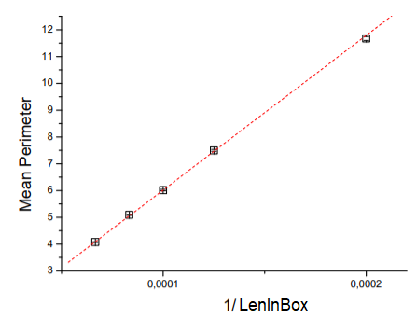
Рис. 1. Зависимость среднего периметра полигонов от суммарной длины отрезков в боксе

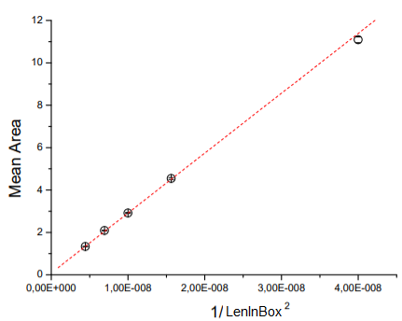
Рис. 2. Зависимость средней площади полигонов от квадрата суммарной длины отрезков в боксе
Заключение
На основе проведенного исследования можно утверждать, что для дальнейшего изучения свойств двумерной пены мы сможем пользоваться предложенным алгоритмом генерации отрезков. Известные аналитические результаты дают возможность ввести понятие плотности.
Работа выполнена в рамках проекта 18-05-0024 Программы «Научный фонд Национального исследовательского университета «Высшая школа экономики» (НИУ ВШЭ)» в 2018-2019 гг. и в рамках государственной поддержки ведущих университетов Российской Федерации «5-100». Постановка задачи и научное руководство – Щур Л.Н.
Список литературы
[1] R. E. Miles, Random polygons determined by random lines in a plane, Proceedings of the National Academy of Sciences of the United States of America. Т. 52.– No. 4. – С. 901. (1964)
[2] S. Goudsmit Random distribution of lines in a plane Reviews of Modern Physics. – Т. 17. – №. 2-3. – С. 321 (1945)
[3] R. E. Miles The various aggregates of random polygons determined by random lines in a plane //Advances in Mathematics. – Т. 10. – №. 2. – С. 256-290 (1973)
[4] D. E. Muller, F. P. Preparata, Finding the intersection of two convex polyhedral, Theoretical Computer Science. – Т. 7. – №. 2. – С. 217-236. (1978)

